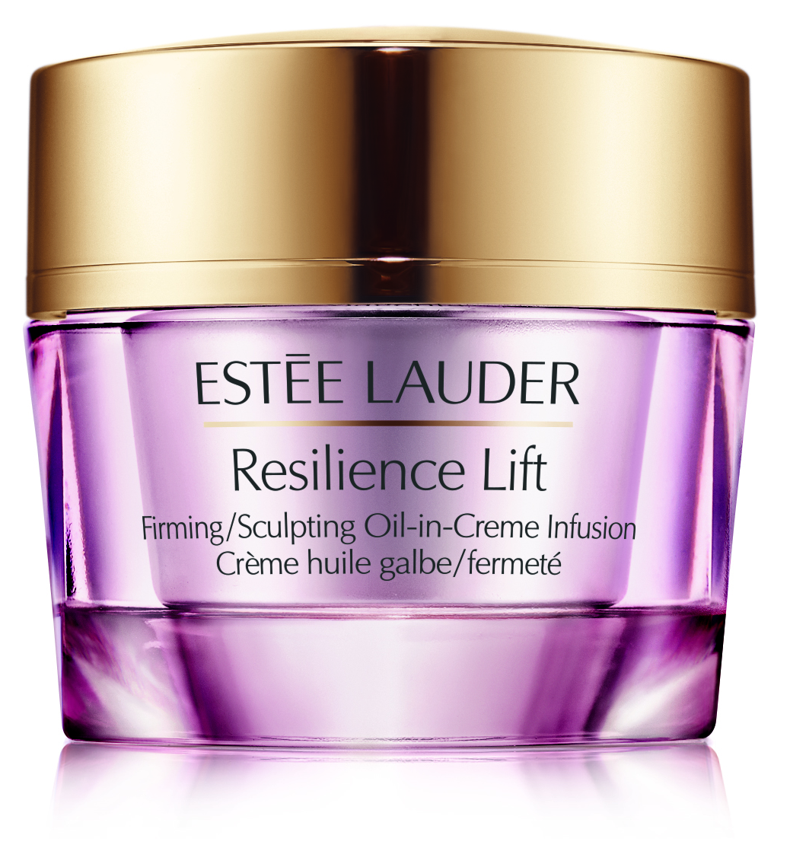

RESILIENCE LIFT
CRÈME HUILE GALBE/FERMETE

Grâce à une nouvelle crème-huile hydratante extra-riche contenant 20 % d’huiles ultraréparatrices, les peaux sèches retrouvent un contour galbé et redessiné

Rompez le cycle de la déshydratation chronique et ravivez le pouvoir galbant naturel de la peau avec la NOUVELLE Resilience Lift Crème huile galbe/fermeté de la collection Resilience Lift d’Estée Lauder. Avec ses 20 % d’huiles ultraréparatrices, cette crème-huile hydratante extra-riche désaltère l’épiderme et apporte aux peaux sèches et vulnérables une infusion intense de profonds hydratants et de lipides ultraréparateurs, pour un confort et une hydratation optimale tout au long de la journée. Grâce à son nouveau et puissant complexe densifiant et à ses complexes liftants avancés, la crème-huile hydratante aide même les peaux très sèches à stimuler leur production naturelle de collagène et d’élastine, pour un contour galbé et redessiné.

« En vieillissant, la barrière lipidique protectrice naturelle de la peau se réduit et s’affaiblit, perdant ainsi sa capacité à retenir l’hydratation et devenant plus vulnérable au dessèchement. Cela ouvre la porte aux inflammations et compromet les processus réparateurs naturels de la peau, accélérant ainsi le vieillissement visible », déclare le Dr. Nadine Pernodet, vice-présidente de Skin Biology & Bioactives pour The Estée Lauder Companies. « Pour y remédier, il est important de consolider la barrière cutanée, pour que la peau garde sa souplesse et reste hydratée en profondeur tout au long de la journée. »

INGRÉDIENTS CLÉS

La Resilience Lift Crème huile galbe/fermeté s’allie les composantes suivantes :

- 20 % d’huiles ultraréparatrices, notamment de noix de coco, avocat, olive, chardon-marie, mangue, noix de Macadamia, graine de limnanthe, jojoba, amande, pépin de raisin, graine de soja et graine de tournesol, pour un intense cocktail hydratant qui aide à rompre avec le cycle de sécheresse excessive. Les actifs réparateurs ultra-hydratants désaltèrent la peau et la nourrissent en profondeur, renforçant ainsi la barrière de la peau et améliorant sa capacité à retenir l’hydratation.

- Un NOUVEAU complexe densifiant qui combine des extraits de raisin et de riz en vue de fortifier les peaux sèches et vulnérables dans le temps. Ce puissant complexe contribue à stimuler la production naturelle de collagène, aidant à galber et raffermir les contours du visage.

- Des complexes liftants avancés qui soutiennent le collagène et l’élastine naturels de la peau, et même la laminine, pour une peau raffermie et galbée.

PRINCIPAUX BÉNÉFICES

Spécifiquement formulée pour les peaux nécessitant une hydratation, des soins et une régénération en profondeur, la Resilience Lift Crème huile galbe/fermeté apporte les bénéfices suivants :

- la peau semble plus ferme et plus liftée,
- la peau est raffermie car l’ovale du visage est mieux galbé et redessiné,
- la peau est souple et intensément hydratée tout au long de la journée,
- le teint apparaît lumineux, revitalisé et rafraîchi, avec un grain de peau doux et lisse,
- les peaux vulnérables et déshydratées se renforcent dans le temps,
- les rides et ridules sont visiblement atténuées.

INFORMATIONS SUPPLÉMENTAIRES

- Pour encore plus d’hydratation et de soins, la formule crème-huile polyvalente peut aussi être utilisée comme masque hebdomadaire.
- Convient particulièrement aux peaux sèches à très sèches et aux peaux malmenées par le froid hivernal, à la recherche d’une hydratation plus intense.
- La Resilience Lift Crème huile galbe/fermeté libère une légère fragrance de cumin, de cardamome et d’orange, réputée pour ses propriétés relaxantes.

UTILISATION

Appliquer la Resilience Lift Crème huile galbe/fermeté matin et soir, de préférence après le sérum de votre choix. Pour encore plus d’hydratation, utiliser la crème en masque hebdomadaire : laisser agir 10 minutes avant de l’enlever à l’aide d’un mouchoir en papier.

La NOUVELLE Resilience Lift Crème huile galbe/fermeté sera disponible à partir du 19 octobre 2015 aux comptoirs Estée Lauder des Galeria INNO et sur www.esteelauder.be.

Prix indicatif : BE LUX
Resilience Lift Crème huile galbe/fermeté, 50 ml 109,65 € 106,03 €

Autres soins de la collection Resilience Lift : BE LUX
Resilience Lift Firming/Sculpting Face & Neck Creme Broad Spectrum SPF 15 100,35 € 97,03 €
Resilience Lift Night Firming/Sculpting Face & Neck Creme 63,11 € 61,02 €

Resilience Lift Firming/Sculpting Face & Neck Lotion Broad Spectrum SPF 15 100,35 € 97,03 €

Resilience Lift Firming/Sculpting Creme Oil-Free SPF15 100,35 € 97,03 €
Resilience Lift Restorative Radiance Oil 77,59 € 73,74€

Pour toute information complémentaire, veuillez contacter :

Dominique Nellens
PR Manager Estée Lauder Benelux
T +32 2 716 85 76
M +32 474 55 25 39

VISUELS EN HAUTE RéSOLUTION à TéLéCHARGER DU SITE :
ESTEELAUDER.PREZLY.COM
(sans mot de passe)

